**LUYỆN TẬP THI KẾT THÚC HỌC PHẦN LẬP TRÌNH .NET**

1. Chạy script tạo csdl QLBanHang trong SQLServer

2. Thiết kế giao diện XAML để tạo cửa sổ như sau:

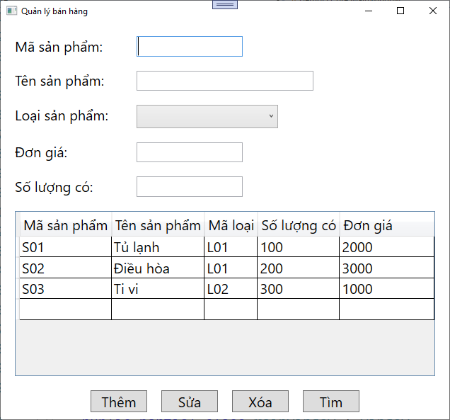

3. Sử dụng EF Core viết chương trình để truy vấn và cập nhật bảng Sản phẩm

**Script tạo csdl**

CREATE DATABASE QLBanHang

GO

USE QLBanHang

GO

CREATE TABLE LoaiSP(

MaLoai char(3) PRIMARY KEY,

TenLoai nvarchar(20) )

GO

INSERT INTO LoaiSP VALUES('L01',N'Điện lạnh')

INSERT INTO LoaiSP VALUES('L02',N'Điện tử')

INSERT INTO LoaiSP VALUES('L03',N'Gia dụng')

GO

CREATE TABLE SanPham

(

MaSP char(3) PRIMARY KEY,

TenSP nvarchar(30),

DonGia int,

SoLuongCo int,

MaLoai char(3) FOREIGN KEY REFERENCES LoaiSP(MaLoai))

GO

INSERT INTO SanPham VALUES('S01',N'Tủ lạnh',2000,100,'L01')

INSERT INTO SanPham VALUES('S02',N'Điều hòa',3000,200,'L01')

INSERT INTO SanPham VALUES('S03',N'Ti vi',1000,300,'L02')

GO

CREATE TABLE HoaDonChiTiet

(MaHD char(3),

MaSP char(3) FOREIGN KEY REFERENCES SanPham(MaSP),

NgayBan date,

SoLuongMua int,

PRIMARY KEY(MaHD,MaSP),

)

GO

INSERT INTO HoaDonChiTiet VALUES('H01','S01','2021/09/20',10)

INSERT INTO HoaDonChiTiet VALUES('H01','S02','2021/09/20',20)

INSERT INTO HoaDonChiTiet VALUES('H02','S01','2021/09/20',30)

INSERT INTO HoaDonChiTiet VALUES('H03','S02','2021/09/20',40)

**Code XAML tạo cửa sổ (Lưu ý: phần tạo giao diện này sinh viên phải tự làm)**

Title="Quản lý bán hàng" Height="600" Width="650" FontSize="20">

<Grid>

<Grid.ColumnDefinitions>

<ColumnDefinition Width="auto"/>

<ColumnDefinition/>

</Grid.ColumnDefinitions>

<Grid.RowDefinitions>

<RowDefinition Height="auto"/>

<RowDefinition Height="auto"/>

<RowDefinition Height="auto"/>

<RowDefinition Height="auto"/>

<RowDefinition Height="auto"/>

<RowDefinition />

<RowDefinition Height="Auto"/>

</Grid.RowDefinitions>

<!--Dòng 1-->

<TextBlock Grid.Row="0" Grid.Column="0" Margin="20,20,20,10">Mã sản phẩm:</TextBlock>

<TextBox x:Name="txtMa"

Grid.Row="0" Grid.Column="1" Margin="20,20,20,10" Width="150" HorizontalAlignment="Left"></TextBox>

<!--Dòng 2-->

<TextBlock Grid.Row="1" Grid.Column="0" Margin="20,10,20,10">Tên sản phẩm:</TextBlock>

<TextBox x:Name="txtTen"

Grid.Row="1" Grid.Column="1" Margin="20,10,20,10" Width="250" HorizontalAlignment="Left"></TextBox>

<!--Dòng 3-->

<TextBlock Grid.Row="2" Grid.Column="0" Margin="20,10,20,10">Loại sản phẩm:</TextBlock>

<ComboBox x:Name="cboLoai"

Grid.Row="2" Grid.Column="1" Margin="20,10,20,10" Width="200" HorizontalAlignment="Left">

</ComboBox>

<!--Dòng 4-->

<TextBlock Grid.Row="3" Grid.Column="0" Margin="20,10,20,10">Đơn giá:</TextBlock>

<TextBox x:Name="txtDonGia"

Grid.Row="3" Grid.Column="1" Margin="20,10,20,10" Width="150" HorizontalAlignment="Left"></TextBox>

<!--Dòng 5-->

<TextBlock Grid.Row="4" Grid.Column="0" Margin="20,10,20,10">Số lượng có:</TextBlock>

<TextBox x:Name="txtSoLuongCo"

Grid.Row="4" Grid.Column="1" Margin="20,10,20,10" Width="150" HorizontalAlignment="Left"></TextBox>

<!--Dòng 6-->

<Grid Grid.Row="5" Grid.Column="0" Grid.ColumnSpan="2" Margin="20,10,20,10">

<DataGrid x:Name="dgvSanPham" AutoGenerateColumns="False">

<DataGrid.Columns>

<DataGridTextColumn Header="Mã sản phẩm"/>

<DataGridTextColumn Header="Tên sản phẩm" />

<DataGridTextColumn Header="Mã loại"/>

<DataGridTextColumn Header="Số lượng có"/>

<DataGridTextColumn Header="Đơn giá" Width="*"/>

</DataGrid.Columns>

</DataGrid>

</Grid>

<!--Dòng 7-->

<WrapPanel Grid.Row="6" Grid.Column="0" Grid.ColumnSpan="2" HorizontalAlignment="Center">

<Button x:Name="btnThem" Width="80" Margin="10">Thêm</Button>

<Button x:Name="btnSua" Width="80" Margin="10">Sửa</Button>

<Button x:Name="btnXoa" Width="80" Margin="10">Xóa</Button>

<Button x:Name="btnTim" Width="80" Margin="10">Tìm</Button>

</WrapPanel>

</Grid>

</Window>

*Thực hiện thêm các yêu cầu sau cho ứng dụng quản lý sản phẩm:*

1. **Tạo style|template** thực hiện yêu cầu sau:

+ Dữ liệu nhập vào các text box trên cửa sổ có cỡ font 15, chữ màu đỏ.

+ Khi user di chuyển chuột qua các text box thì màu nền của text box chuyển thành màu Beige

+ Các nút lệnh có hình chữ nhật, bo tròn góc

1. **Sử dụng** **Entity Framework** để thêm các model tương ứng với các bảng trong csdl.
2. **Thêm bảng KhachHang**(**MaKH**, HoTen, GioiTinh) vào csdl. **Cập nhật các lớp trong model** để ánh xạ cdsl QLBanHang sau khi thêm bảng. **Lưu nội dung đã cập nhật trong model ra file word có tên là model.docx**
3. **Ngay khi hiển thị window**, hiển thị các sản phẩm có đơn giá >100, dữ liệu được sắp sếp theo tên sản phẩm giảm dần. Thông tin gồm: mã sản phẩm, tên sản phẩm, mã loại sản phẩm, đơn giá, số lượng có, thành tiền. DataGridView định dạng như sau:

+ Tiêu đề cột: chữ đậm, căn giữa

+ Dữ liệu cột thành tiền: căn giữa, chữ đậm, màu đỏ

1. **Khi Thêm 1 bản ghi** vào bảng SanPham cần kiểm tra dữ liệu hợp lệ và xử lý ngoại lệ như sau:

+ Tất cả các trường dữ liệu phải nhập

+ Kiểm tra số lượng có và đơn giá phải là số nguyên và > 0.

+ Khi thêm 1 bản ghi vào bảng, nếu trùng mã sản phẩm thì phải có thông báo.

1. **Khi sửa 1 bản ghi** trong bảng SanPham cần kiểm tra dữ liệu hợp lệ và xử lý ngoại lệ như sau:

+Tất cả các trường dữ liệu phải nhập

+Kiểm tra số lượng có và đơn giá phải là số nguyên và > 0.

+ Không sửa mã

1. **Khi xóa sản phẩm** thì cần có thông báo xác nhận xóa, thông báo khi không có sản phẩm muốn xóa
2. **Khi user chọn 1 dòng trong data grid** thì hiển thị thông tin sản phẩm được chọn lên các điều khiển nhập liệu tương ứng
3. **Khi nhấn nút Tìm**: Hiển thị thông tin bán hàng của các sản phẩm lên DataGridView trên cửa sổ khác, data grid gồm các cột: Mã sản phẩm, tên sản phẩm, tên loại sản phẩm, tổng số lượng sản phẩm đã bán, tổng số tiền bán sản phẩm.